**ФОТОМЕТРЫ ФОТОЭЛЕКТРИЧЕСКИЕ**

**КФК-3-«ЗОМЗ»**

**РУКОВОДСТВО ПО ЭКСПЛУАТАЦИИ**

**БШ 2.853.021-02 РЭ**

4.3 Возможные неисправности и способы их устранения.

|  |  |  |
| --- | --- | --- |
| Наименование неисправности, внешнее проявление | Вероятная причина | Способ устранения |
| После включения тумблера СЕТЬ нет информации на индикаторе | Вышла из строя вставка плавкая  Нарушение контактов или обрыв в сетевом кабеле | Заменить вставку плавкую  Проверить и отремонтировать сетевой кабель |
| После включения тумблера СЕТЬ не горит осветительная лампа | Вышла из строя осветительная лампа  Нарушение контактов в разъемах.  Обрыв в соединительном кабеле | Заменить осветительную лампу согласно п.4.1.  Проверить и отремонтировать разъемы.  Устранить обрыв в соединительном кабеле. |

**5 ХРАНЕНИЕ**

По условиям хранения в части воздействия климатических факторов внешней среды фотометр относится к группе Л ГОСТ 15150-69.

Фотометр должен храниться в ящиках на стеллажах на расстоянии не менее 1 м от отопительных приборов.

В помещении склада не допускается наличие агрессивных паров и газов.

**6 ТРАНСПОРТИРОВАНИЕ**

По условиям транспортирования, в части воздействия климатических факторов внешней среды фотометр относится к группе 5 (0Ж4)

ГОСТ 15150-69.

При транспортировании морем фотометр должен укладываться в специальную морскую упаковку с применением герметичных мешков из поливинилхлоридной пленки или другого разрешенного к применению материала и силикагеля ГОСТ 3956-76.

Транспортирование воздушным транспортом должно производиться в отапливаемых герметизированных отсеках.

30

1

4

7

5



4

3

6

2

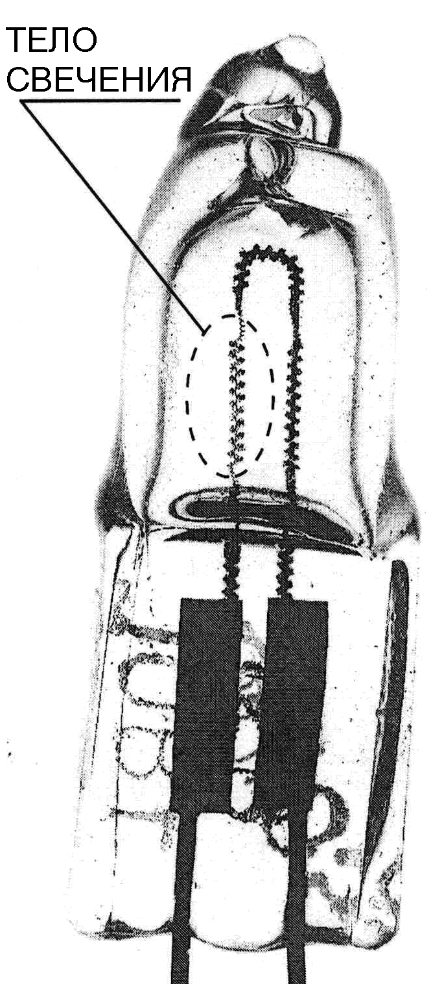

Рисунок 7 – Узел осветителя с механизмом перемещения лампы

29

Руководство по эксплуатации предназначено для изучения устройства фотометров фотоэлектрических КФК–3–«ЗОМЗ», выпускаемых в трех модификациях: фотометр фотоэлектрический КФК-3-01-«ЗОМЗ» (выпускаемый в исполнениях БШ2.853.021-02.1 и БШ2.853.021-02.2), фотометр фотоэлектрический КФК-3-02-«ЗОМЗ» с термостатируемым кюветным отделением, фотометр фотоэлектрический КФК-3-03-«ЗОМЗ» с проточной кюветой с насосом и внешним термостатом для подготовки проб, с целью обеспечения их правильной эксплуатации.

Примечание – В связи с постоянным усовершенствованием фотометров текст руководства по эксплуатации и рисунки могут в отдельных деталях отличаться от выполненной конструкции.

# **1 ОПИСАНИЕ И РАБОТА ФОТОМЕТРОВ**

* 1. Назначение фотометров

Фотометры фотоэлектрические КФК-3-«ЗОМЗ» (в дальнейшем – фотометры), предназначены для измерения спектрального коэффициента направленного пропускания (в дальнейшем – СКНП), оптической плотности и скорости изменения оптической плотности прозрачных жидкостных растворов, а также для определения концентрации веществ в растворах после предварительной градуировки фотометров потребителем.

##### Фотометры предназначены для оснащения клинико-диагностических лабораторий лечебно-профилактических учреждений, поликлиник и других медицинских учреждений для проведения биохимических исследований плазмы крови при диагностике заболеваний, профилактических осмотрах, оценке эффективности лечебных мероприятий, для применения в сельском хозяйстве, на предприятиях водоснабжения, в металлургической, химической, пищевой промышленности и других отраслях

По условиям эксплуатации в части воздействия климатических факторов внешней среды фотометры относятся к исполнению УХЛ категории 4.2 по ГОСТ 15150-69.

1.2 Основные технические данные

1.2.1Спектральный диапазон ………...…………320 - 900 нм.

Диапазон показаний длин волн …………..….....315 - 990 нм

В качестве диспергирующего элемента применен монохроматор на дифракционной решетке.

1.2.2 Выделяемый спектральный интервал……..5 - 7 нм

1.2.3 Диапазон измерений:

* СКНП……………………………..…………………...1 – 99 %
* оптической плотности …………………..…………...0,004 - 2 Б

1.2.4 Диапазон показаний:

* СКНП …………… ………………………….…….....0,1 - 120 %
* оптической плотности …………………….………..0 -3 Б
* концентрации ……………….…0,001 - 9999 единиц концентрации

1.2.5 Пределы допускаемого значения основной абсолютной погрешности при измерении СКНП ………..………….…....±0,5 %

2

Отклонение от линейности при измерении оптической плотности:

- в диапазоне от 0,004 до 0,200 Б.…………………. ±0,004 Б(абс.);

- в диапазоне от 0,201 до 2,000 Б……………………±6 %(отн.)

1.2.6 Пределы допускаемой основной абсолютной погрешности установки длины волны …………………………….………..±3 нм

1.2.7 Пределы допускаемого значения среднего квадратического отклонения случайной составляющей основной абсолютной погрешности:

- при измерении СКНП ……………………………..±0,15 %;

- при измерении оптической плотности …………...±0,003 Б.

1.2.8 Время установления рабочего режима, не более…30 мин

1.2.9 Изменение показаний фотометра:

- при измерении СКНП, не более …………………±0,4 % за 5 минут;

- при измерении оптической плотности, не более…±0,008 Б за 1 час.

1.2.10 Рабочая длина кювет ……………..1, 3, 5, 10, 20, 30, 50, 100 мм

1.2.11 Микропроцессорная система обеспечивает выполнение задач согласно таблице 1.1.

Таблица 1.1

|  |  |
| --- | --- |
| **№ п/п** | **Выполняемая задача** |
| 1 | Учет времени выхода на рабочий режим, выдача звукового сигнала с отображением текущего времени на индикаторе |
| 2 | Автоматическое измерение и учет сигнала при неосвещенном фотоприемнике |
| 3 | Градуировка |
| 4 | Измерение оптической плотности |
| 5 | Измерение СКНП |
| 6 | Измерение концентрации по фактору |
| 7 | Измерение концентрации при градуировке по одному или шести стандартным растворам |
| 8 | Измерение скорости изменения оптической плотности с возможностью просмотра хода реакции и выбора линейного участка |
| 9 | Ввод и хранение в памяти коэффициента факторизации. После выключения сохраняется в памяти МПС |
| 10 | Ввод и хранение в памяти концентрации стандартных растворов. После выключения сохраняется в памяти МПС |
| 11 | Измерение и хранение в памяти значений оптических плотностей стандартных растворов. После выключения сохраняется в памяти МПС |
| 12 | Диалог с оператором. Отображение ошибок оператора. Анализ ошибок |
| 13 | Выход на внешнюю ЭВМ |

3

*Примечание 1 – В фотометрах КФК-3-01-«ЗОМЗ» лампа включается автоматически по истечении 5 минут после включения тумблера «СЕТЬ». Последовательным нажатием клавиши «D» ее можно включить принудительно, но не ранее чем через 2 минуты после включения тумблера «СЕТЬ».*

**ВНИМАНИЕ. Для юстировки лампы в узле осветителя предусмотрены следующие перемещения:**

**- вдоль оптической оси (производится с помощью винта 2);**

**- в вертикальной плоскости (вверх-вниз) при ослабленных винтах 3;**

**- в горизонтальной плоскости (влево-вправо) при ослабленных винтах 4.**

*Примечание 2 – В конструкции узла предусмотрено два винта 3. На рисунке 7 один из винтов, расположенный симметрично, не виден.*

Отъюстировать лампу осветителя. Для этого:

- ослабить винты 3, 4.

- перемещая узел лампы в вертикальной (вверх-вниз) и горизонтальной (влево-вправо) плоскости, добиться симметричного расположения изображения нити по отношению к щели; наблюдать положение изображения нити лампы в плоскости входной щели через круглое отверстие в тубусе, которое после юстировки закрыть пластмассовой пробкой 5.

- затянуть винты 3, 4, не нарушая симметричного расположения изображения тела свечения;

- перемещать с помощью винта 2 узел лампы вдоль оптической оси до получения резкого изображения нити, перекрывающего щель.

Убедиться в правильности юстировки: узел лампы должен быть отъюстирован таким образом, чтобы резкое изображение нити лампы (тела свечения) находилось в плоскости входной щели монохроматора, перекрывало щель и располагалось симметрично по отношению к щели.

Выключить тумблер «СЕТЬ» фотометра.

Узел осветителя с отъюстированной лампой установить на место и закрепить при помощи винтов 1.

Включить тумблер «СЕТЬ» фотометра.

Проверить правильность юстировки.

В кюветном отделении фотометра в плоскости выходного окна должно быть полностью заполненное светом увеличенное изображение щели. В противном случае юстировку необходимо повторить.

По окончании юстировки выключить тумблер «СЕТЬ» фотометра.

Установить крышку 6 (рисунок 5).

4.2 Замена вставок плавких.

Вставки плавкие расположены на задней стенке фотометра в разъеме питающей сети. Для их замены выдвинуть держатель вставок плавких (см. рисунок 5, поз. 2), заменить годными и установить в обратной последовательности.

28

Нажать последовательно клавиши «1» , «2», «3».

Во входное окно кюветного отделения установить контрольный светофильтр “K-3” гравировкой вверх.

Закрыть крышку кюветного отделения.

Вращая ручку установки длин волн по часовой стрелке, найти начало максимального отсчета по верхней строке показаний индикатора.

Снять отсчет по шкале длин волн индикатора.

Операцию повторить три раза.

Определить среднее арифметическое из полученных трех отсчетов длин волн.

Сравнить расчетную величину со значением, указанным в паспорте данного фотометра.

Если эта величина отличается более чем на ±3 нм, фотометр необходимо направить в ремонт и на повторную поверку.

**4 ТЕКУЩИЙ РЕМОНТ**

4.1 Замена лампы осветителя.

Тумблер «СЕТЬ» установить в выключенное положение.

Фотометр отсоединить от сети 220 В.

Снять крышку 5 (рисунок 5). Для этого необходимо отвернуть четыре самонарезающих винта.

Отвернуть два винта 1 (рисунок 7), фиксирующие осветитель на корпусе монохроматора. Повернуть узел осветителя на 90о по часовой стрелке. Вынуть осветитель.

Снять кожух лампы (на рисунке 7 не показан), отвернув два винта 7. Ослабить два винта 6, которые крепят контакты лампы при помощи двух прямоугольных планок. Вынуть перегоревшую лампу из контактодержателей.

Проверить внешний вид лампы из комплекта ЗИП: лампа не должна иметь механических повреждений, длина выводов должна быть не более 8-10 мм (в противном случае укоротить проволочные выводы).

Перегоревшую лампу заменить новой лампой, затянуть винты 6.

**Внимание. Лампа должна быть установлена таким образом, чтобы тело свечения, представляющее собой биспираль Ø 0,6 мм и высотой 3,5 мм (см. рисунок 7), было обращено к линзе. В противном случае поток излучения лампы будет недостаточным, и фотометр будет неработоспособным (особенно в диапазоне длин волн 315 – 450 нм).**

Протереть колбу лампы ватой для оптической промышленности ТУ 17 РФ 10.1-11891-92, смоченной этиловым спиртом по ГОСТ Р 51652-2000.

Установить кожух лампы.

Снять пластмассовую пробку 5 с корпуса осветителя.

Фотометр подсоединить к сети 220 В, 50 Гц.

Включить тумблер «СЕТЬ» фотометра, удерживая осветитель в руке.

27

1.2.12 Питание фотометра осуществляется от сети переменного тока:

- напряжением …………….…220 ± 22 В

- частотой ……………....…….50 ± 0,5 Гц

1.2.13 Фотометры предназначены для эксплуатации в диапазоне температур от плюс 10 оС до плюс 35 оС при относительной влажности воздуха от 50 до 80 %.

1.2.14 Источник излучения - лампа галогенная КГМ12-10-2.

1.2.15 Потребляемая мощность, не более ………50 В·А

1.2.16 Габаритные размеры не более ……..…….500х360х165 мм

1.2.17 Масса, не более …………………………..15 кг

1.3 Состав фотометров.

1.3.1 Фотометр фотоэлектрический:

- КФК – 3-01-«ЗОМЗ» БШ2.855.021-02 …….....1 штука

- КФК – 3-02-«ЗОМЗ» БШ2.855.021-03 …….....1 штука

- КФК – 3-03-«ЗОМЗ» БШ2.855.021-04 …….....1 штука

1.3.2 Комплект сменных частей ...……………….1 комплект

1.3.3 Комплект упаковок …...…………………….1 комплект

1.3.4 Комплект принадлежностей………………..1 комплект

1.3.5 Комплект ЗИП …………...………………….1 комплект

*Примечание - Полный комплект поставки указан в паспорте на фотометр*

1.4 Устройство и работа фотометров.

1.4.1 Принцип действия

Принцип действия фотометров основан на сравнении потока излучения Фо, прошедшего через “холостую пробу” ( растворитель или контрольный раствор, по отношению к которому производится измерение ) и потока излучения Ф, прошедшего через исследуемый раствор.

Потоки излучения Фо и Ф фотоприемником преобразуются в электрические сигналы Uo, U и Uт (Uт - сигнал при неосвещенном фотоприемнике), которые обрабатываются встроенной микро-ЭВМ и представляются на индикаторе в виде коэффициента пропускания, оптической плотности, скорости изменения оптической плотности, концентрации.

### При измерении коэффициента пропускания τ рассчитывается формула

### Ф U - Uт

τ = ----- х 100% = ----------- х 100 % , ( 1 )

Фо Uо – Uт

где U, Uо, Uт - электрические сигналы, пропорциональные потоку излучения, прошедшему через исследуемый раствор, “холостую пробу”,темновому току соответственно.

При измерении оптической плотности D рассчитывается формула

Uo - Uт

D = lg ( 1 / τ ) = lg ---------- , ( 2 )

U - Uт

4

При измерении скорости изменения оптической плотности A рассчитывается формула

D2 - D1

A = ----------- ( 3 )

t

где ( D2 - D1 ) - разность значений оптической плотности за интервал

времени t;

t - интервал времени в минутах, задаваемый с клавиатуры; t может

принимать значения 1, 2, 3, ….9 мин.

При измерении концентрации по фактору Сф рассчитывается формула

Uo - Uт

Сф = F х D = F х lg ----------- , ( 4 )

U - Uт

где F - значение коэффициента факторизации; определяется

потребителем и вводится в память с клавиатуры; может

принимать значения от 0,001 до 9999.

При измерении концентрации по стандарту C рассчитывается формула

Сст Cст Uo - Uт

С = ------ х D = ------ lg ---------- , ( 5 )

Dст Dст U - Uт

где Сст - значение концентрации стандартного раствора; вводится в

память с помощью клавиатуры;

Dст - значение оптической плотности стандартного раствора,

измеряется на фотометре и вводится в память микро-ЭВМ;

D - значение оптической плотности измеряемого раствора.

При измерении концентрации по шести стандартным растворам Сх рассчитывается формула

Сст(n+1) - Сст(n)

Сх = Сст(n) + ------------------------ х ( Dх - Dст (n)) (6)

Dст(n+1) - Dст(n)

где n = 1, 2, ……,6; Dст(n+1) > Dх < Dст(n);

Cст(n) и Сст(n+1) - значения концентрации n-ого и (n+1)-ого

стандартного раствора соответственно;

Dх, Dст(n), Dст(n+1) - значения оптической плотности

исследуемого раствора, n-ого и (n+1)-ого

стандартны растворов соответственно.

5

**3 ТЕХНИЧЕСКОЕ ОБСЛУЖИВАНИЕ**

3.1 Проверка технического состояния.

Периодическая проверка технического состояния фотометра производится с целью проверки его технических характеристик в процессе эксплуатации.

Рекомендуемая периодичность проверок - один раз в месяц.

Проверяемыми параметрами являются:

- показания СКНП по контрольным светофильтрам “K-1” и “K-2”;

- показание длины волны в максимуме пропускания контрольного светофильтра “K-3”.

Проверку фотометра проводят в не запыленном помещении, после подготовки к работе в соответствии с п.2.2.2.

В случае обнаружения неисправностей необходимо устранить их, руководствуясь указаниями раздела 4.

О п е р а ц и я 1. Проверка показаний СКНП по контрольным светофильтрам “K-1” и “K -2”.

Требование. Показания СКНП по контрольным светофильтрам “K-1” и “K -2” не должны отличаться от значений, указанных в паспорте фотометра, более чем на ±0,5%.

М е т о д проверки.

Ручкой установки длин волн установить длину волны (540 ± 0,5) нм.

По методике п.2.2.3.1 измерить СКНП контрольного светофильтра “K-1”, входящего в комплект данного фотометра. Контрольный светофильтр устанавливать во входное окно кюветного отделения гравировкой вверх.

Операцию повторить три раза.

Определить среднее арифметическое значение из полученных трех отсчетов.

Сравнить расчетную величину со значением, указанным в паспорте фотометра.

Если эта величина отличается более чем на ±0,5% от значения, указанного в паспорте, фотометр необходимо направить в ремонт и на повторную поверку.

Проверку с контрольным светофильтром “K-2” проводить аналогично.

О п е р а ц и я 2. Проверка показаний длин волн фотометров.

Требование. Длина волны в максимуме пропускания контрольного светофильтра “K-3” не должна отличаться от значения, указанного в паспорте, более чем на ±3 нм.

М е т о д проверки.

Установить по шкале длин волн отсчет на 15 - 20 нм меньше, указанного в паспорте на фотометр для светофильтра “K-3”.

Нажатием клавиши “D” (“C”) выбрать режим измерения коэффициента пропускания с отображением “ τ - КОЭФФИЦИЕНТ ПРОПУСКАНИЯ” на индикаторе.

26

**5.2. Коэффициент пропускания.**

0-й байт = 0хАА - синхробайт

1-й байт = Длина пакета

2-й байт = 0х00

3-й байт = 0х00

4-й байт = 0х01 (Режим работы)

5-8-й байты - Коэффициент пропускания в 32-битном flloat

9-й байт - Контрольная сумма (СRС-8)

**5.3. Оптическая плотность**

0-й байт = 0хАА - синхробайт

1-й байт = Длина пакета

2-й байт = 0х00

3-й байт = 0х00

4-й байт = 0х02 (Режим работы)

5-8-й байты - Оптическая плотность в 32-битном flloat

9-й байт - Контрольная сумма (СRС-8)

**5.4. Концентрация по фактору**

0-й байт = 0хАА - синхробайт

1-й байт = Длина пакета

2-й байт = 0х00

3-й байт = 0х00

4-й байт = 0х03 (Режим работы)

5-8-й байты - Концентрация по фактору в 32-битном flloat

9-й байт - Контрольная сумма (СRС-8)

**5.5. Концентрация по 1 ст. раствору.**

0-й байт = 0хАА - синхробайт

1-й байт = Длина пакета

2-й байт = 0х00

3-й байт = 0х00

4-й байт = 0х04 (Режим работы)

5-8-й байты - Концентрация по 1 ст. р-ру в 32-битном flloat

9-й байт - Контрольная сумма (СRС-8)

**5.6. Концентрация по 6 ст. р-рам.**

0-й байт = 0хАА - синхробайт

1-й байт = Длина пакета

2-й байт = 0х00

3-й байт = 0х00

4-й байт = 0х05 (Режим работы)

5-8-й байты - Концентрация по 6 ст. р-рам в 32-битном flloat

9-й байт - Контрольная сумма (СRС-8)

25

1.4.2 Схема оптическая принципиальная.

Схема оптическая принципиальная приведена на рисунке 1.

Нить лампы 1 изображается конденсором 2 в плоскости входной щели Д1, заполняя ее светом. Далее входная щель изображается вогнутой дифракционной решеткой 4 и вогнутым зеркалом 5 в плоскости выходной щели Д2. Вращая дифракционную решетку вокруг оси, параллельной ее штрихам, выделяют выходной щелью излучение в узких спектральных интервалах в диапазоне от 315 до 990 нм. Объектив 7,8 изображает с увеличением выходную щель перед линзой 10. Линза 10 создает в плоскости фотоприемника 11 световое пятно.

Для уменьшения рассеянного излучения при работе в диапазоне длин волн 315 - 400 нм после входной щели автоматически вводится (а затем автоматически выводится) светофильтр 3.

В кюветное отделение (между объективом 7,8 и линзой 10) устанавливаются прямоугольные кюветы 9.

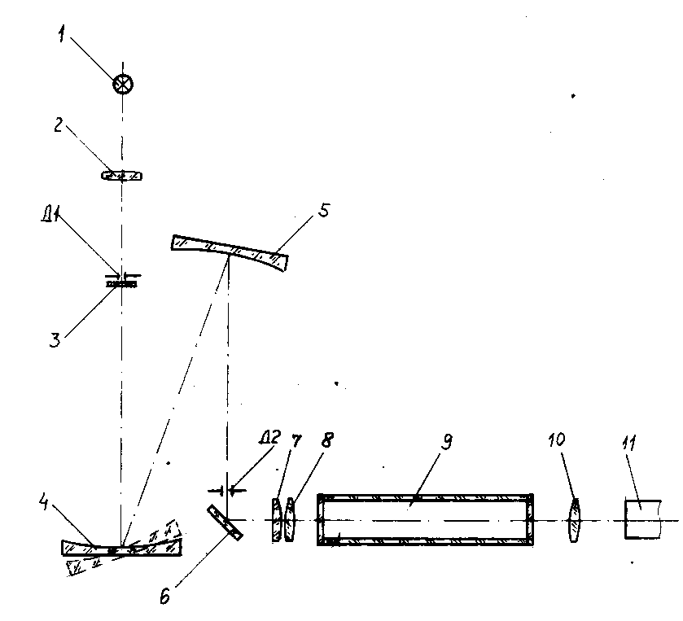

# Рисунок 1 - Схема оптическая принципиальная

6

1.4.3 Схема электрическая структурная.

Электрическая структурная схема представлена на рисунке 2 и состоит из преобразователя VD оптического излучения в электрический сигнал, микро-ЭВМ А2, датчика угла поворота А3, стабилизатора напряжения осветителя А4*..*

*Примечание - В фотометре напряжение питания микро-ЭВМ подается от стабилизатора напряжения осветителя.*

Сеть 220 В

**VD**

**A3**

**A2**

**A4**

**EL**

EL - осветитель

VD - преобразователь оптического излучения

А2 - микро-ЭВМ

А3 - датчик угла поворота дифракционной решетки

А4 - стабилизатор напряжения осветителя

Рисунок 2 - Схема электрическая структурная

7

2.2.3.5 Работа с внешней ЭВМ

2.2.3.5 .1 Подключение фотометра к компьютеру осуществляется через USB.

Программное обеспечение разрабатывается пользователем.

Для сопряжения фотометра с компьютером через USB порт необходимо:

- установить драйвер (VCP Drivers) на компьютер; (подойдёт драйвер CDM 2.04.16 WHQL Certified; устанавливается он автоматически после запуска установочного файла драйвера; драйвер можно найти по ссылке: <http://www.ftdichip.com/Drivers/VCP.htm>; в версии драйвера 2.04.16 установочный файл скачивается по ссылке «setup executable», находящейся в комментариях к данной версии драйвера);

- включить фотометр КФК – 3.

- подключить стандартным USB кабелем фотометр к компьютеру;

(в момент подключения компьютер издаёт звуковой сигнал, возможно появление сообщения о том, что компьютером найдено новое оборудование).

После проведения вышеописанных операций обмен данными между прибором и компьютером осуществляется аналогично обмену данными между компьютером и фотометром прежней версии, в котором использовалась шина RS232.

2.2.3.5.2 Протокол обмена связи КФК-3-01-«ЗОМЗ» с HOST-компьютером по стандарту RS232.

**1.**Взаимодействие возможно, только если КФК-3-01-«ЗОМЗ» находится в режиме «Связь с компьютером» (Иначе порт не инициирован – молчит).

**2**. HOST-компьютер работает с КФК-3-01-«ЗОМЗ» в режиме ожидания данных с последовательного порта.

**3. Режим работы последовательного порта:**

Скорость передачи:19200 бод

Режим: данные – 8 бит, 1 стоп-бит, без четности.

**4. Формат данных:**

0-й байт = 0хАА – синхробайт

1-й байт = N-длина блока данных (N <= 129)

2-байт = Зарезервировано

3-байт = Зарезервировано

(4…( N+2))-е. Байты блок данных ответа

(N=3) байт – контрольная сумма (1…( N=2) байты пакета).

**5.1. Длина волны.**

0-й байт = 0хАА - синхробайт

1-й байт = Длина пакета

2-й байт = 0х00

3-й байт = 0х00 4-й байт = 0х00 (Режим работы)

5-8-й байты - Длина волны в 32-битном flloat

9-й байт - Контрольная сумма (СRС-8)

24

По истечении времени t мин измерение активности завершается и на индикаторе отображается измеренное значение активности и введенное значение априорного коэффициента К

«Актив. = Х.ХХХ

К = Х.ХХХ».

*Примечания.*

*1 Результаты измерения активности за временной интервал dt = 15 c вводятся в память и могут быть выведены на нижний индикатор по окончании заданного времени t мин измерения активности с целью определения линейного участка реакции. Просмотр осуществляется последовательным нажатием клавиши “B” (вперед) или клавиши “A” (назад).*

*Начало линейного участка отмечается нажатием клавиши “1”, при этом предварительно на верхнюю строку нижнего индикатора устанавливают “точку” начала линейного участка. На индикаторе отображается надпись*

*«dA/dt [ХХ] ↓ Х.ХХХ*

*dA/dt [ХХ] = Х.ХХХ»*

*Конец линейного участка отмечается нажатием клавиши “2”, при этом предварительно на нижнюю строку нижнего индикатора устанавливают “точку” конца линейного участка. На индикаторе отображается надпись*

*«dA/dt [ХХ]  = Х.ХХХ*

*dA/dt [ХХ] ↑ Х.ХХХ».*

*Затем последовательным нажатием клавиши “B” выйти на режим определения активности на линейном участке с отображением на нижнем индикаторе надписи*

*«Актив. = Х.ХХХ*

*К = Х.ХХХ».*

*2 Активность А определяется по формуле*

*Аi - Ao*

*А = -------------- х К* ( 8 )

*t*

*где Аi - оптическая плотность исследуемого раствора в конце реакции;*

*Ао - оптическая плотность исследуемого раствора в начале реакции;*

*t - время реакции;*

*К - априорный коэффициент;*

*i - порядковый номер временного интервала.*

*3 Введенные значения временного интервала t мин и априорного коэффициента К сохраняются в памяти микропроцессорной системы и при отключении фотометра от электрической сети.*

23

1.5 Устройство и работа составных частей фотометров

Внешний вид фотометра представлен на рисунке 3.

Фотометр выполнен в виде одного блока. На металлическом основании закреплены отдельные узлы, которые закрываются кожухом 2. Кюветное отделение закрывается крышкой 3.

Ввод в световой пучок одной или другой кюветы осуществляется перемещением ручки 4 вперед или назад.

Ручка 1 служит для поворота дифракционной решетки и установки требуемой длины волны.

На передней панели фотометра расположены:

- жидкокристаллический графический индикатор 6, предназначенный для отображения режимов работы фотометра и результатов измерений;

- клавиатура 7.

Клавиатура фотометра состоит из 16 клавиш, предназначенных для выполнения следующих задач: выбора режима работы, ввода в память МПС цифровой информации, проведения измерений.

Назначение клавиш.

“D” - многофункциональная:

- выбор режимов работы в «прямой» последовательности (τ – КОЭФФИЦИЕНТ ПРОПУСКАНИЯ, А - ОПТИЧЕСКАЯ ПЛОТНОСТЬ,

Сф - КОНЦЕНТРАЦИЯ ПО ФАКТОРУ, Сс1 - КОНЦЕНТРАЦИЯ ПО 1 СТ.

2

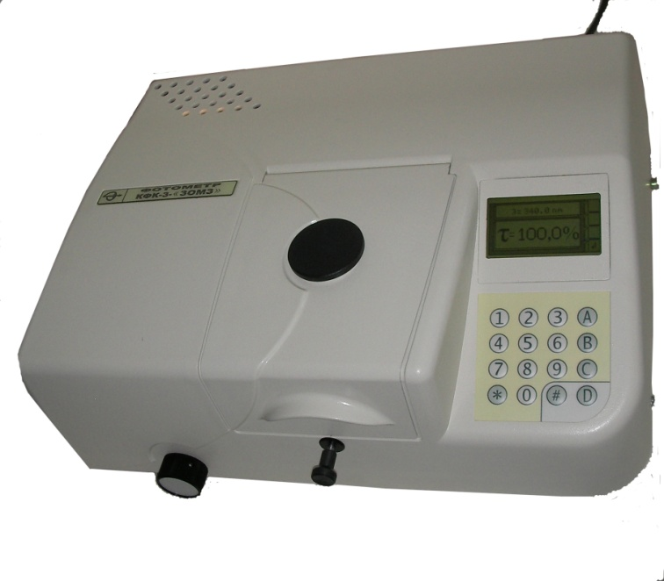

1

6

7

4

3

Рисунок 3 – Общий вид фотометра КФК-3-01-«ЗОМЗ»

8

Р-РУ, Сс6 - КОНЦЕНТРАЦИЯ ПО 6 СТ. Р-РАМ, КИНЕТИКА);

* просмотр введенных значений концентрации стандартных растворов и соответствующих им измеренных оптических плотностей в режиме измерения концентрации по 6 стандартным растворам.

“С” - выбор режимов работы в «обратной» последовательности.

“В” - многофункциональная:

* перевод МПС в режим ввода коэффициента факторизации, концентрации стандартных растворов;
* перемещение курсора вправо при работе в режиме ввода.

“А” - перемещение курсора влево при работе в режиме ввода.

“#” - многофункциональная:

* градуировка фотометра по “холостой пробе”;
* перевод МПС в режим измерений оптических плотностей стандартных растворов.

“0”, “1”, …, ”9” - ввод цифровой информации в память МПС.

“*” - многофункциональная:

* “,” - (“запятая”) при работе в режиме ввода цифровой информации в память МПС;

- включение МПС фотометра в режиме “КИНЕТИКА” при определении скорости изменения оптической плотности.

Вид фотометра с открытой крышкой кюветного отделения представлен на рисунке 4А и 4Б.

Кюветное отделение представляет собой корпус, в котором установлен кюветодержатель на три кюветы, перемещающийся по направляющим 1 с помощью ручки 4. Кюветодержатель предназначен для установки кювет наборов №1, №2, №4, №5.

При выдвинутой ручке 4 – первое фиксированное положение – в световой пучок вводится кювета, установленная в дальнем гнезде. В среднем положении ручки – второе фиксированное положение – в пучок вводится кювета, установленная в среднем гнезде. При вдвинутой ручке –третье фиксированное положение – в световой пучок вводится кювета, установленная в ближнем гнезде.

Для однозначной установки кювет 2 с длиной рабочего слоя меньше 100 мм на кюветодержателе установлена ограничительная планка (поз.5 рисунок 6). Перед установкой кюветы 5 (рисунок 4Б) с длиной рабочего слоя 100 мм из набора №5 необходимо снять указанную планку.

Для кювет 10х10 мм (поз. 3 рисунок 6) предусмотрен специальный держатель кювет 6 рисунок 4Б (поз. 4 рисунок 6), устанавливаемый в гнезда кюветодержателя.

На задней стенке кюветного отделения расположен разъем 3 для подключения термостатируемого кюветного отделения или блока проточной кюветы.

У входного окна кюветного отделения предусмотрено посадочное место для светофильтров наборов мер.

9

2.2.3.4 Определение скорости изменения оптической плотности раствора.

Подготовить фотометр к работе согласно п.2.2.2.

Выполнить операции по п.п. 2.2.3.1.2, 2.2.3.1.3.

Выбрать режим измерения активности последовательным нажатием клавиши “D” (“C”). При этом на индикаторе отображается надпись “КИНЕТИКА”.

Нажать клавишу “A” - на индикаторе отображается надпись

«ВВЕДИТЕ:

t кинетики = Х мин»

Ввести время t мин проведения кинетических измерений, для этого нажать одну из цифровых клавиш. Время t мин может принимать значения 1, 2, 3, 4, 5, 6, 7, 8, 9 минут.

Нажать клавишу “D” - на индикаторе отображается надпись “КИНЕТИКА”, одновременно время t мин вводится в память.

Нажать клавишу “B” -на индикаторе отображается надпись

«Aктив. = Х.ХХХ

К = Х.ХХХ»

Нажать клавишу “A” - на индикаторе во второй строке в первом разряде появляется курсор. Ввести значение априорного коэффициента К нажатием цифровых клавиш. При этом положение “запятой” определяется нажатием клавиши “*”.

*Примечание - Если значение К введено неверно, нажатием клавиш “A” и “B” установите курсор в нужном разряде и нажатием соответствующей цифровой клавиши введите требуемое значение.*

Нажать клавишу “D” - на индикаторе отображается надпись

«Aктив. = Х.ХХХ

К = Х.ХХХ».

При этом курсор в нижней строке исчезает. Ввод «К» завершен.

Нажать клавишу “D” - на нижнем индикаторе отображается надпись “КИНЕТИКА” - фотометр готов к измерению активности.

Нажать клавишу “#” - на индикаторе отображается надпись “ГРАДУИРОВКА”. Данная надпись через 3 - 5 с исчезает и на индикаторе отображается

«Нажмите - *

А = 0.000 ± 0.002».

Градуировка завершена.

Установить ручку перемещения кювет в крайнее правое положение - в световой пучок вводится кювета с исследуемым раствором.

Нажать клавишу “*” - фотометр производит измерение активности с отображением результатов хода реакции через временной интервал 15 с. При этом на нижнем индикаторе отображается:

* на верхней строке - текущее время реакции;
* на нижней строке - активность за временной интервал dt = 15 с

« t = ХХ:ХХ

dA/dt = Х.ХХХ».

22

Кювету с первым стандартным раствором заменить кюветой со вторым стандартным раствором. Ручку перемещения кювет выдвинуть в крайнее фиксированное положение - в световой пучок вводится кювета с “холостой пробой”.

Нажать клавишу “D”. На нижнем индикаторе отображается

“Aст2 = 0.000

Cст2 = 0.000”.

Аналогично провести градуировку по второму, третьему, четвертому, пятому и шестому стандартным растворам.

Кювету с последним стандартным раствором заменить кюветой с исследуемым раствором. Ручку перемещения кювет выдвинуть в крайнее фиксированное положение - в световой пучок вводится кювета с “холостой пробой”.

Нажать клавишу “#”, на индикаторе отображается надпись “ГРАДУИРОВКА”. После завершения градуировки на индикаторе отображается

“ИЗМЕРЕНИЕ

Cс6 = 0.000 ± 0.002”.

Если значение “0.000” отобразилось с большим отклонением, повторно нажать клавишу “#”.

Ручку перемещения кювет вдвинуть в крайнее фиксированное положение - в световой пучок вводится кювета с исследуемым раствором. На индикаторе отображается значение концентрации исследуемого раствора

“ИЗМЕРЕНИЕ

Cс6 = Х.ХХХ”.

Операцию повторить три раза. Концентрацию исследуемого раствора определять как среднее арифметическое из полученных отсчетов.

Далее, заменяя кюветы с исследуемыми растворами, аналогично определять их концентрации.

*Примечания.*

*1 Если концентрация исследуемого раствора удовлетворяет условию*

*Сст.min > Cисс. > Ccт.max ,*

*то на индикаторе отобразится “ВНЕ ДИАПАЗОНА”, что говорит о неправильном выборе стандартных растворов.*

*2 Введенные значения концентраций стандартных растворов и соответствующие им измеренные оптические плотности сохраняются в памяти МПС после выключения фотометра.*

*Вывод на индикатор введенных ранее значений концентраций Сст1 - Сст6 и соответствующих им измеренных оптических плотностей Аст1 - Аст6 производится с помощью нажатия клавиши “B” и последовательного нажатия клавиши “D”.*

*3 Градуировку по шести стандартным растворам можно проводить в любой последовательности, а не только от меньшей концентрации к большей.*

21

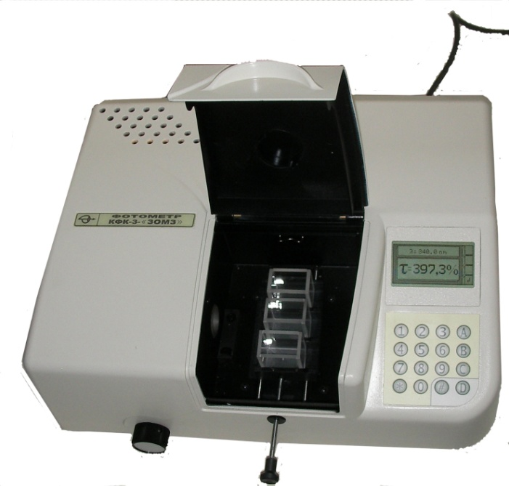

**А**

4

3

2

1

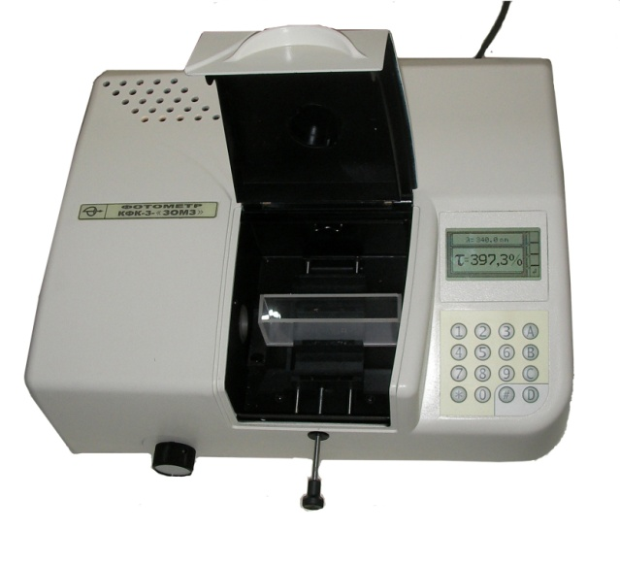

6

5

**Б**

Рисунок 4 – Вид фотометра с открытой крышкой кюветного отделения

10

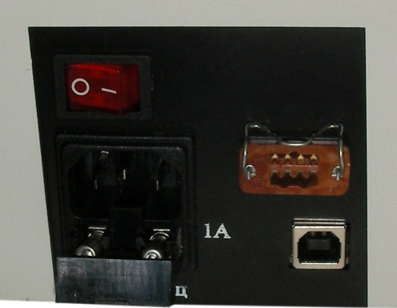

3

2

4

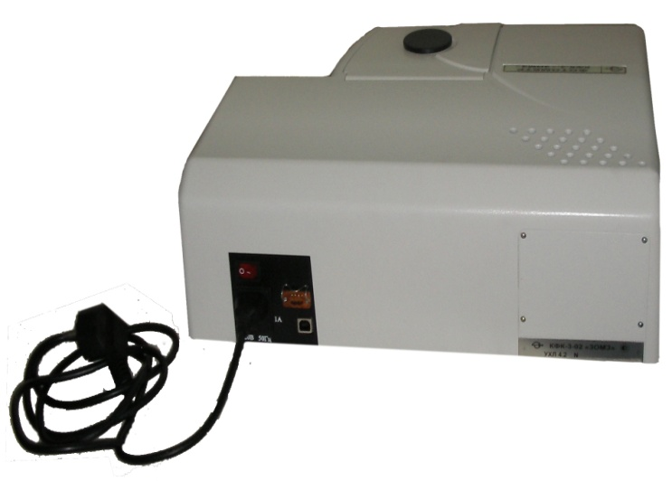

1

8

5

6

7

Рисунок 5- Вид фотометра сзади

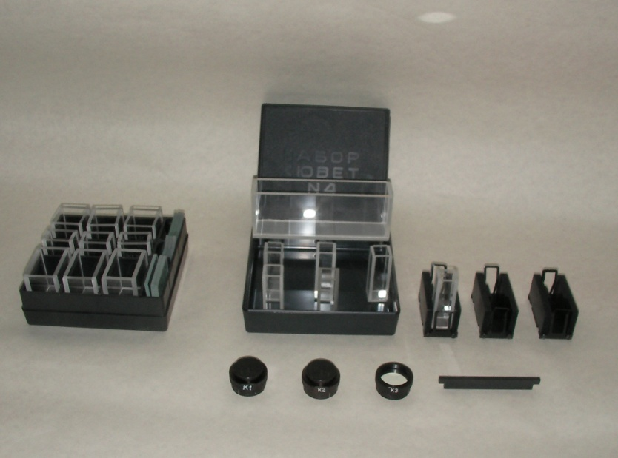

4

3

2

5

7

6

8

1

Рисунок 6 – Комплект сменных частей и принадлежностей

11

Ручку перемещения кювет вдвинуть в крайнее фиксированное положение - в световой пучок вводится кювета с исследуемым раствором. На индикаторе отображается значение концентрации исследуемого раствора

«ИЗМЕРЕНИЕ

Cс1 = Х.ХХХ».

Операцию повторить три раза. Определить концентрацию исследуемого раствора как среднее арифметическое из полученных отсчетов.

Далее, заменяя кюветы с исследуемыми растворами, аналогично определять их концентрации.

2.2.3.3.2 Измерение концентрации по шести стандартным растворам.

Измерение концентрации вещества по шести стандартным растворам проводится, как правило, при нелинейной зависимости концентрации от оптической плотности.

Подготовить фотометр к работе согласно п. 2.2.2.

В дальнее гнездо кюветодержателя установить кювету с “холостой пробой”, а в ближнее - с первым стандартным раствором. .Выполнить операции по п.п. 2.2.3.1.2, 2.2.3.1.3. Ручку перемещения кювет выдвинуть в крайнее фиксированное положение - в световой пучок вводится кювета с “холостой пробой”.

Нажатием клавиши “D” (“C”) выбрать режим измерения по шести стандартным растворам с отображением на индикаторе надписи “Cс6 - КОНЦЕНТРАЦИЯ ПО 6 СТ. Р-РАМ”.

Нажать клавишу “B” - на нижнем индикаторе отображается надпись

«Aст1 = 0.000

Cст1 = 0.000»

*Примечание - Если в память МПС предварительно были введены значения указанных параметров, то при нажатии клавиши “B” их значения и отображаются на индикаторе.*

По методике п.2.2.3.2.4 ввести в память МПС значение концентрации первого стандартного раствора. При этом на индикаторе отображается вводимое значение концентрации “Cст1 = Х.ХХХ”.

Нажать клавишу “#”, на индикаторе отображается надпись “ГРАДУИРОВКА”. По окончании градуировки на индикаторе отображается надпись

«ИЗМЕРЕНИЕ - 1 СТ.Р.

Аст = 0.000» .

Ручку перемещения кювет вдвинуть в крайнее фиксированное положение - в световой пучок вводится кювета с первым стандартным раствором. На индикаторе отображается измеренное значение оптической плотности первого стандартного раствора “ Аст = Х.ХХХ”.

Нажать клавишу “D”. На индикаторе отображается значение оптической плотности и введенное значение концентрации первого стандартного раствора

«Aст1 = Х.ХХХ

Cст1 = Х.ХХХ».

Градуировка по первому стандартному раствору завершена.

20

2.2.3.3 Измерение концентрации вещества в растворе по стандарту.

2.2.3.3.1 Измерение концентрации вещества в растворе по одному стандартному раствору.

Подготовить фотометр к работе согласно п.2.2.2.

Выполнить операции по п.п. 2.2.3.1.2, 2.2.3.1.3, в дальнее гнездо кюветодержателя установить кювету с “холостой пробой”, в среднее гнездо - кювету со стандартным раствором, в ближнее гнездо – кювету с исследуемым раствором. Закрыть крышку кюветного отделения. Ручку перемещения кювет выдвинуть в крайнее фиксированное положение.

Нажатием клавиши “D” (“C”) выбрать режим измерения концентрации по одному стандартному раствору, при этом на индикаторе отображается надпись “Cc1 - КОНЦЕНТРАЦИЯ ПО 1 СТ. Р-РУ”.

Нажать клавишу “В”, при этом на индикаторе отображается надпись:

«Aст = 0.000

Cст = 0.000»

По методике п.2.2.3.2.4 ввести в память МПС значение концентрации стандартного раствора. Введенное значение концентрации стандартного раствора отображается на индикаторе, т.е. “ Cст = Х.ХХХ”.

Измерить оптическую плотность стандартного раствора. Для этого нажать клавишу “#” - градуировка по “холостой пробе” (ручка перемещения кювет в крайнем выдвинутом фиксированном положении). На индикаторе отображается надпись “ГРАДУИРОВКА”. По окончании градуировки на нижнем индикаторе отображается:

«ИЗМЕРЕНИЕ

Аст = 0.000».

Ручку перемещения кювет вдвинуть, установив в среднем фиксированном положение - в световой пучок вводится кювета со стандартным раствором. На индикаторе отображается значение оптической плотности стандартного раствора “Аст = Х.ХХХ”.

Нажать клавишу “D” - на индикаторе отобразится значение измеренной оптической плотности стандартного раствора и значение концентрации стандартного раствора

«Аст = Х.ХХХ

Cст = Х.ХХХ».

Повторно нажать клавишу “D”. МПС фотометра выходит на режим измерения концентрации по одному стандартному раствору с отображением на индикаторе “Cc1 - КОНЦЕНТРАЦИЯ ПО 1 СТ. Р-РУ”.

Ручку перемещения кювет выдвинуть в крайнее фиксированное положение - в световой пучок вводится кювета с “холостой пробой”. Нажать клавишу “#”.

На индикаторе отображается “ГРАДУИРОВКА”. По окончании градуировки - надпись

«ИЗМЕРЕНИЕ

Cс1 = 0.000 ± 0.002».

Если значение “0.000” отобразилось с большим отклонением, повторно нажать клавишу “#”.

19

Вид фотометра сзади представлен на рисунке 5. На задней стенке имеется разъем 1 для подсоединения к источнику питания - сети 220В, 50 Гц, держатель для двух вставок плавких 8 (1А), розетка 3 для подключения блока питания термостата термостатируемого кюветного отделения, разъем USB 4 для подключения внешней ЭВМ, выключатель сетевого напряжения 2. На задней стенке имеется съемная крышка 5 для доступа к лампе.

Электрошнур 6 с вилкой 7 (на вилке имеется заземляющий контакт, вилка должна подсоединяться к розетке, соединенной с заземляющей шиной), соединяется с фотометром через разъем.

1.6 Принадлежности и сменные части.

Принадлежности и сменные части фотометра представлены на рисунке 6.

1.6.1 Кюветы.

К фотометрам прилагаются наборы прямоугольных кювет № 1, 2, 4, 5.

На рисунке 6 представлен набор кювет № 4 БШ6.668.021.

В наборы 1, 2, 4, 5 входят по три кюветы (поз.1, 2) каждого размера. Рабочая длина и объем кювет наборов № 1, 2, 4, 5 указана в таблице 1.2

Таблица 1.2

|  |  |  |  |  |  |  |  |  |
| --- | --- | --- | --- | --- | --- | --- | --- | --- |
| Рабочая длина, мм | 1 | 3 | 5 | 10 | 20 | 30 | 50 | 100 |
| Объем, см3 | 0,4 | 1,2 | 2,3 | 5 | 9 | 14 | 20 | 45 |
| Набор № 1 БШ6.668.006 | **+** | **+** | **+** | **+** | **_** | **_** | **_** | **_** |
| Набор № 2 БШ6.668.015 | **_** | **_** | **+** | **+** | **+** | **+** | **+** | **_** |
| Набор № 4 БШ6.668.021 | **_** | **_** | **_** | **+** | **+** | **+** | **_** | **_** |
| Набор № 5 БШ6.668.022 | **_** | **_** | **_** | **_** | **_** | **_** | **+** | **+** |

Кюветы малого объема 3 - коробка 4 с набором кювет № 4-02 БШ6.688.026; в коробку входят шесть кювет с длиной рабочего слоя 10 мм и объемом 2 см3; кюветы устанавливаются в специальный держатель кювет 4.

Специальный держатель кювет 4 – в комплект фотометра входит 3 штуки, имеет два посадочных гнезда: для кювет с габаритными размерами 12х12 мм и 14х14 мм.

5 – ограничительная планка; устанавливается в кюветодержатель при работе с кюветами 3 с длиной рабочего слоя меньше 100 мм. При работе с кюветой 2 - 100 мм, планка вынимается.

12

1.6.2 Светофильтры контрольные

Светофильтры контрольные «К-1», «К-2», «К-3» (позиции 8, 7, 6 соответственно) представлены на рисунке 6. Светофильтры контрольные применяются при периодической проверке технического состояния фотометра в процессе эксплуатации.

Светофильтры контрольные устанавливаются во входное окно кюветного отделения гравировкой вверх.

Показания фотометра по контрольным светофильтрам “K-1” и “K-2”и длина волны в максимуме пропускания контрольного светофильтра “K-3” определены на фотометре и указаны в паспорте фотометра.

1.7 Маркировка.

Фотометр имеет надписи с указанием шифра, порядкового номера, года выпуска и товарного знака завода-изготовителя.

Номер фотометра указан на табличке, закрепленной на задней стенке. Номер фотометра должен соответствовать номеру, указанному в паспорте для данного комплекта.

1.8 Упаковка.

Комплект фотометра упаковывается в футляр согласно конструкторской документации.

Комплект фотометра закрепляется в футляре соответствующими прокладками. Правильно закрепленные в футляре составные части фотометров не должны иметь перемещений.

Все запасные части и принадлежности обертываются в бумагу.

Упаковка фотометра, составных частей, эксплуатационной документации обеспечивает сохранность их товарного вида.

На коробку с грузом наклеены с двух сторон этикетки с информационными надписями и манипуляционными знаками.

**2 ИСПОЛЬЗОВАНИЕ ПО НАЗНАЧЕНИЮ.**

2.1 Эксплуатационные ограничения.

Если фотометр внесен в помещение с мороза, то необходимо выдержать его в нормальных условиях в упаковке 24 часа и только после этого приступать к распаковке.

Фотометр и его составные части необходимо извлекать из футляра осторожно и ни в коем случае не брать их за ручки управления.

После распаковки следует проверить комплектность фотометра на соответствие паспорту, а затем ознакомиться с его конструкцией, назначением всех органов управления и работой согласно руководству по эксплуатации.

Запрещается приступать к работе на фотометре, не изучив его предварительно по руководству по эксплуатации.

Вблизи фотометра не должны находиться мощные источники света и нагревательные устройства. Не допускается попадания прямых солнечных лучей.

13

2.2.3.2.4 Измерение концентрации по фактору.

Подготовить фотометр к работе согласно п. 2.2.2..

Выполнить операции по п. 2.2.3.1.2, 2.2.3.1.3.

Нажатием клавиши “D” (“C”) выбрать режим измерений концентрации по фактору. При этом на индикаторе должно отобразиться “Cф - КОНЦЕНТРАЦИЯ ПО ФАКТОРУ”.

Нажать клавишу “B”. На индикаторе отображается надпись

«ВВЕДИТЕ:

Кф = 0.000»

При этом курсор находится в первом разряде значения Кф.

При помощи нажатий клавиши “В”, перемещающей курсор вправо, либо “A” , перемещающей курсор влево, и нажатия соответствующей цифровой клавиши ввести в память МПС значения коэффициента факторизации Кф.

Если при наборе была допущена ошибка, установить курсор в нужном разряде и нажать соответствующую цифровую клавишу.

*Примечания.*

*1 Введенное значение Кф сохраняется в памяти МПС при выключении фотометра.*

*2 Если в память МПС предварительно было введено значение Кф, то после нажатия клавиши «В» на данное значение отображается на индикаторе, т.е. “Кф = Х.ХХХ”.*

Нажать клавишу “D” (“C”). Выбрать режим “Cф - КОНЦЕНТРАЦИЯ ПО ФАКТОРУ”.

Нажать клавишу “#”. На нижнем индикаторе отображается надпись “ГРАДУИРОВКА”. По окончании градуировки на индикаторе отображается

«ИЗМЕРЕНИЕ:

Сф = 0.000 ± 0.002»

Если значение “0.000” отобразилось с большим отклонением, повторно нажать клавишу “#”.

Ручку перемещения кювет вдвинуть в крайнее фиксированное положение, при этом в световой пучок вводится кювета с исследуемым раствором. На индикаторе отображается отсчет, соответствующий концентрации исследуемого раствора.

Операцию повторить три раза. Определить концентрацию исследуемого раствора как среднее арифметическое из полученных отсчетов.

Далее, заменяя кюветы с исследуемыми растворами, аналогично определять их концентрации.

Если при измерении концентрации по фактору в память МПС не было введено значение Кф, (Кф = 0.000), то при нажатии клавиши “#” ( градуировка по «холостой пробе») на индикаторе отобразится надпись “ВВЕДИТЕ Кф” и через 3 - 5 с фотометр возвратится в режим измерения концентрации по фактору с отображением надписи “Cф - КОНЦЕНТРАЦИЯ ПО ФАКТОРУ”.

18

2.2.3.2.1 Выбор длины волны.

По методике п.п. 2.2.3.1.1 - 2.2.3.1.5 измерить оптические плотности исследуемого раствора в диапазоне длин волн поглощения излучения данным раствором.

Построить график зависимости оптической плотности данного раствора от длины волны излучения, откладывая по горизонтальной оси значения длин волн в нм, по вертикальной - измеренные значения оптической плотности в Б.

Выбрать такой участок, где выполняются следующие условия:

* оптическая плотность имеет максимальную величину;
* ход кривой примерно параллелен горизонтальной оси, т.е. оптическая плотность слабо зависит от длины волны.

Длина волны, соответствующая этому участку, выбирается для измерения. Если второе условие не выполняется, то рабочая длина волны выбирается по первому условию.

2.2.3.2.2 Выбор кюветы.

Погрешность измерения оптической плотности зависит от измеряемой величины и достигает минимума при оптической плотности 0,4 Б. Поэтому при работе на фотометре рекомендуется путем соответствующего выбора длины рабочего слоя - рабочей длины кюветы - работать вблизи указанного значения оптической плотности, т.е. в диапазоне от 0,3 до 0,6 Б.

2.2.3.2.3 Построение градуировочного графика и определение коэффициента факторизации.

Приготовить ряд растворов исследуемого вещества с известными концентрациями, охватывающими область возможных изменений концентраций.

По методике п.п. 2.2.3.1.1 - 2.2.3.1.5 для выбранной длины волны измерить оптические плотности всех растворов и построить градуировочный график, откладывая по горизонтальной оси известные концентрации, а по вертикальной - соответствующие им измеренные значения оптической плотности.

По градуировочному графику для среднего значения концентрации С определить значение оптической плотности D.

Рассчитать коэффициент факторизации F по формуле

### *C*

F = ----- (7)

D

*Примечание - Следует убедиться, что зависимость концентрации от оптической плотности выражается прямой линией, проходящей через начало координат, т.е. линейная. В противном случае коэффициент факторизации определять не требуется, а концентрацию определять по градуировочному графику или в режиме измерения концентраций по шести стандартным растворам.*

17

Установку длин волн необходимо выполнять подводкой со стороны коротких длин волн к более длинным. Если при установке значение длины волны превысило требуемое, необходимо вновь вернуться на 20 - 30 нм к более коротким длинам волн и повторно подвести к требуемому значению длины волны.

Рабочие поверхности кювет перед каждым измерением должны тщательно протираться спиртоэфирной смесью.

При установке кювет в кюветодержатели нельзя касаться рабочих участков поверхностей (ниже уровня жидкости в кювете). Наличие загрязнений или капель раствора на рабочих поверхностях кюветы приводит к получению неверных результатов измерений.

Жидкость наливается в кюветы до метки на боковой стенке. Жидкость в ограниченном объеме кюветы в некоторых случаях образует мениск. По капиллярам, в особенности по углам кюветы, жидкость поднимается на высоту до 6 мм. Если уровень жидкости превышает метку на боковой стенке кюветы, то наблюдается затекание жидкости по углам, что создает впечатление протекания кюветы.

После заполнения кювет жидкостью закрыть последние крышками. Не наклонять кювету с жидкостью при установке ее в кюветодержатель.

При загрязнении защитного стекла МПС, мешающего работе, необходимо протереть его сухой ветошью при отключенном фотометре. Не допускается применение растворителей.

**ВНИМАНИЕ.** *После**транспортирования необходимо проверить правильность юстировки:* *в кюветном отделении фотометра в плоскости выходного окна должно быть полностью заполненное светом увеличенное изображение щели.*  *Наблюдать положение изображения необходимо на белой бумаге, помещенной в плоскости выходного окна кюветного отделения, и при положении ручки установки длины волны в диапазоне от 500 до 600 нм.*

*Если заполнение светом изображения щели нарушено, значит, положение изображения нити лампы смещено по отношению к щели монохроматора.*

*Для восстановления правильного положения изображения нити лампы относительно щели необходимо произвести операции согласно разделу 4.*

2.2 Подготовка фотометра к использованию.

2.2.1 Указание мер безопасности.

Работа на фотометре должна производиться в чистом помещении, свободном от пыли, паров кислот и щелочей. Вблизи фотометра не должны располагаться громоздкие изделия, создающие неудобства в работе оператора.

К работе на фотометре допускается оператор, изучивший руководство по эксплуатации на фотометр и «Межотраслевые правила по охране труда (правила безопасности) при эксплуатации электроустановок».

Все регулировочные работы, связанные с проникновением в корпус фотометра к токоведущим частям, замена неисправных деталей, разъединение и подключение штепсельных разъемов, должны производиться после отсоединения фотометра от сети.

14

Включается фотометр в сеть через электрошнур. Розетка у потребителя должна быть подсоединена к заземляющей шине.

Для выключения при токовых перегрузках фотометр имеет вставку плавкую.

В качестве световой индикации включения сетевого питания служит появление информации на индикаторе.

2.2.2 Подготовка фотометра к работе.

Установить фотометр на рабочем месте. Следить за тем, чтобы на фотометр не попадали прямые солнечные лучи.

Тумблер “СЕТЬ” установить в выключенном положении. Закрыть крышку кюветного отделения.

Подсоединить фотометр к сети 220 В, 50 Гц. Включить тумблер “СЕТЬ”.

Подготовка фотометра к работе осуществляется в автоматическом режиме:

* на индикаторе отображается символ завода-изготовителя “ОАО “ЗОМЗ”, сообщение “ПРОГРЕВ ПРИБОРА” и показания времени (обратный отсчет), шифр фотометра;
* по истечении 1 минуты на индикаторе отображается надпись «Автоградуировка», при этом автоматически учитывается “нулевой отсчет”, включается источник излучения; на индикаторе отображается значение длины волны «λ=ХХХ.Х nm» и показания таймера;
* по истечении 10 мин фотометр выдает звуковой сигнал готовности к работе и на индикаторе отображается надпись

«ГОТОВ К РАБОТЕ

ВВЕДИТЕ РЕЖИМ».

Фотометр готов к работе.

15

2.2.3 Порядок работы.

**ВНИМАНИЕ.**

**1. Для установления рабочего режима и обеспечения стабильной работы фотометр необходимо выдержать не менее 30 минут с момента включения.**

**2. При работе в диапазоне длин волн 315 – 450 нм перед измерениями фотометр необходимо выдерживать не менее 5 минут при закрытой крышке кюветного отделения**.

2.2.3.1 Измерение коэффициента пропускания или оптической плотности.

2.2.3.1.1 Подготовить фотометр к работе согласно п. 2.2.2.

2.2.3.1.2 Ручкой установки длин волн установить необходимую по роду измерений длину волны.

2.2.3.1.3 Установить в кюветное отделение кюветы с “холостой пробой” и исследуемым раствором. Кювету с “холостой пробой” установить в дальнее гнездо кюветодержателя, а кювету с исследуемым раствором - в ближнее (среднее) гнездо. ( О выборе рабочей длины кюветы см. ниже).

Ручку перемещения кювет максимально выдвинуть, установив кюветодержатель в фиксированное положение - при этом в световой пучок вводится кювета с “холостой пробой”.

Закрыть крышку кюветного отделения.

2.2.3.1.4 Клавишей выбора режима “D” (“C”) выбрать режим измерения “ τ - КОЭФФИЦИЕНТ ПРОПУСКАНИЯ” (“A - ОПТИЧЕСКАЯ ПЛОТНОСТЬ”). Нажать клавишу “#”. На индикаторе должно отобразиться “ГРАДУИРОВКА”, через 3-5 с данная надпись исчезает и вместо нее отображается “ИЗМЕРЕНИЕ”, “ τ = 100,0 ± 0,2 % “ (“A =0,000 ± 0,002”).

Если значение “100” (“0,000”) отобразилось с большим отклонением, повторно нажать клавишу “#”.

2.2.3.1.5 Ручку перемещения кювет вдвинуть, установив кюветодержатель в крайнее (среднее) фиксированное положение. При этом в световой пучок вводится кювета с исследуемым раствором. На индикаторе отображается значение коэффициента пропускания в % (оптической плотности в Б) исследуемого раствора.

2.2.3.1.6 Операции по п. 2.2.3.1.3 - 2.2.3.1.5 повторить три раза. Значение коэффициента пропускания (оптической плотности) исследуемого раствора определяется как среднее арифметическое из полученных отсчетов.

2.2.3.2 Измерение концентрации вещества в растворе по фактору.

Для измерения концентрации вещества в растворе по фактору необходимо предварительно выполнить ряд подготовительных операций в следующей последовательности:

* выбрать длину волны;
* выбрать кювету;
* построить градуировочный график и определить значение коэффициента факторизации F;
* ввести значение F в память МПС;
* измерить концентрацию вещества.

16